GRHE Aplicada à Mecânica Quântica: Casos de Movimento e Dupla Presença

# 1. Introdução

Este documento apresenta dois testes adicionais aplicando a Teoria da Gravidade Regenerativa e Homeostase Espacial (GRHE) ao contexto quântico. O objetivo é verificar como o espaço reage a diferentes configurações de função de onda, especialmente em estados com movimento ou presença ambígua (dupla localização). A GRHE é utilizada para calcular a resposta funcional do espaço com base na densidade probabilística da partícula.

# 2. Onda em Movimento

A função de onda foi uma gaussiana multiplicada por uma fase oscilante, representando uma partícula com momento definido. Embora a densidade de presença |ψ(x)|² permaneça gaussiana, o campo GRHE resultante mostrou-se mais suave, indicando que o espaço reage de forma mais equilibrada a estados em fluxo.

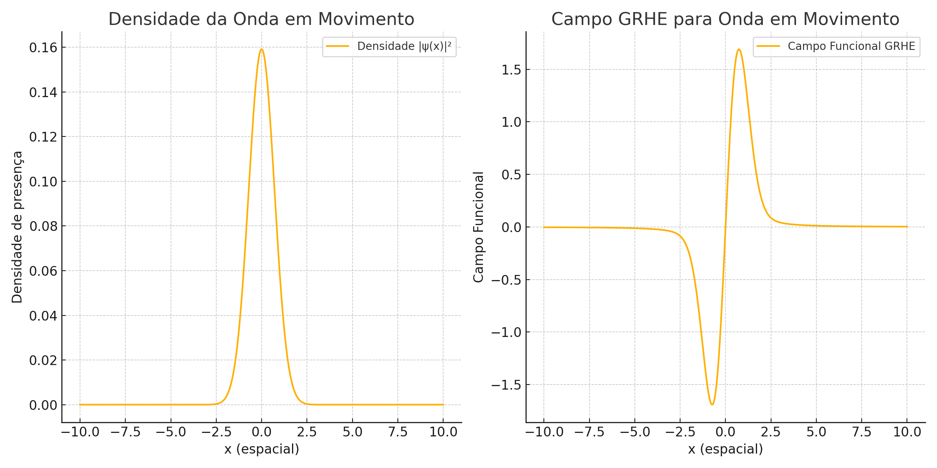

# 3. Dupla Presença (Estado Superposto)

Neste cenário, a função de onda foi construída como a soma de duas gaussianas distantes, simulando uma partícula com duas possíveis localizações simultâneas. O campo GRHE reagiu criando uma estrutura de equilíbrio entre os dois picos, formando uma 'ponte funcional' entre as presenças. Isso sugere que o espaço trata probabilidades como influências reais no campo.

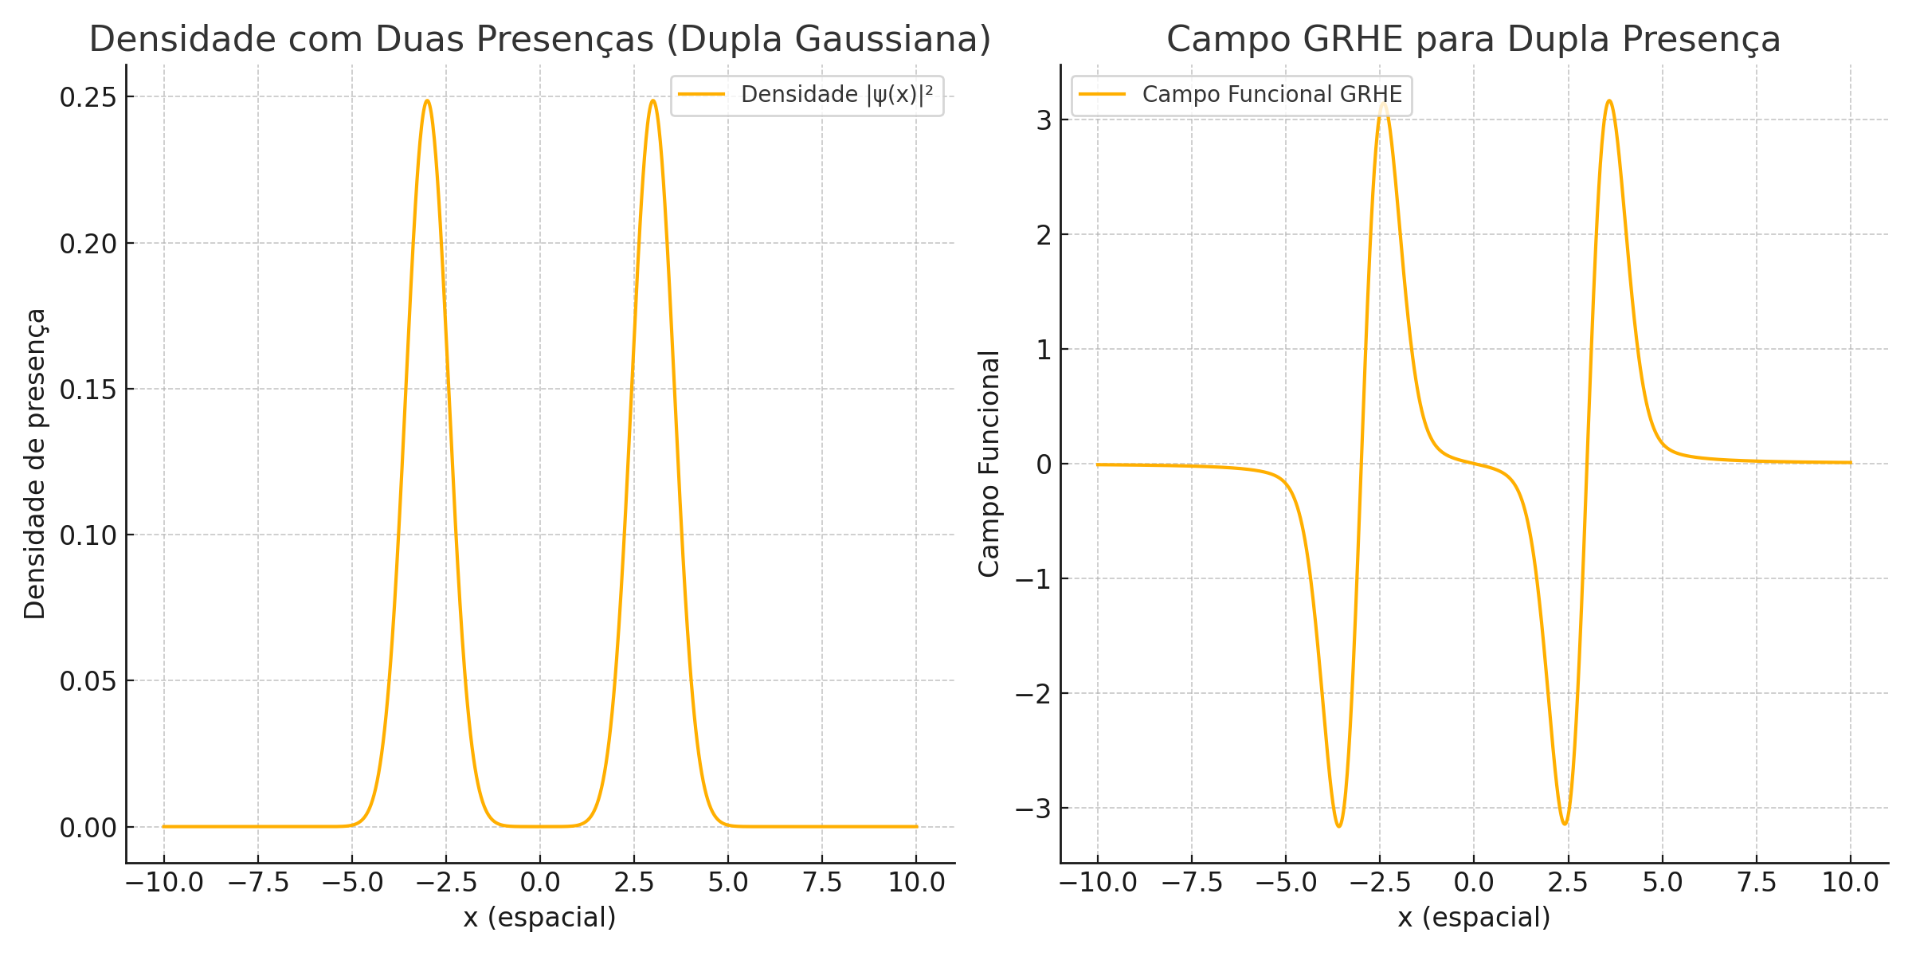

# 4. Conclusão

A GRHE demonstrou sua capacidade de responder a estados quânticos com movimento e com múltiplas presenças de forma natural. Em vez de exigir o colapso da função de onda, a GRHE responde funcionalmente à densidade de presença, sugerindo uma ponte viável entre a mecânica quântica e a gravidade. Essa abordagem preserva a essência probabilística da quântica e a responsividade do espaço proposta pela GRHE, apontando para uma nova interpretação unificada da realidade física.